1. Чтобы узнать, о чем сегодня будем читать, вы должны поработать с текстом на карточке.
Застучала за окошком звонкая капель. Потеплел воздух, тает снег. На кустах и деревьях пожелтела листва. Из-под снега поднимаются стрелы зелёной травы. Птицы готовятся к перелёту на юг. Скоро на деревьях появятся первые листочки. Поплывут по реке первые льдины. Ручьи наполнят лес весенним журчанием.

2. Подберите иллюстрации, которые относятся к теме "ВЕСНА".
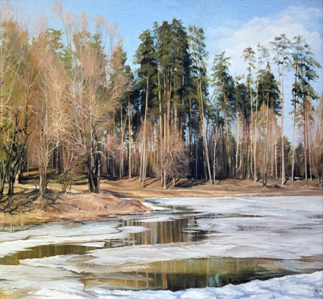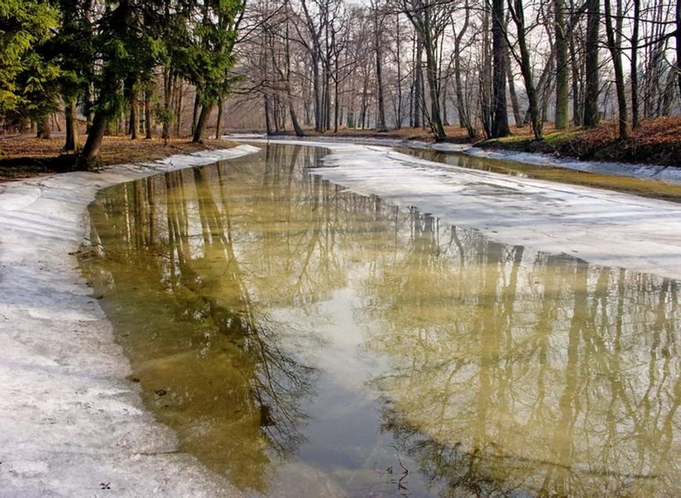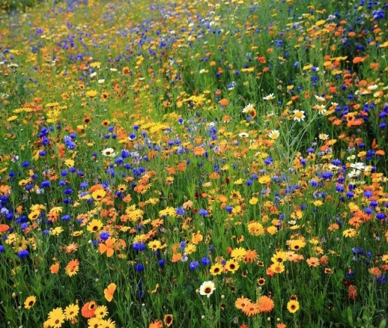
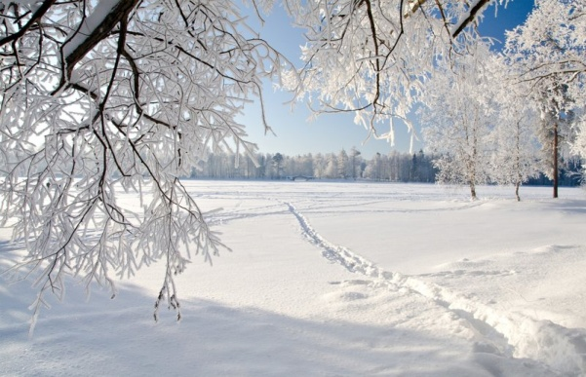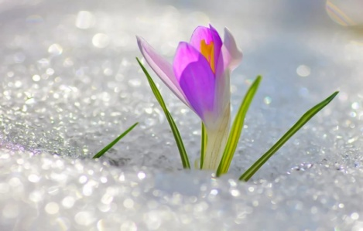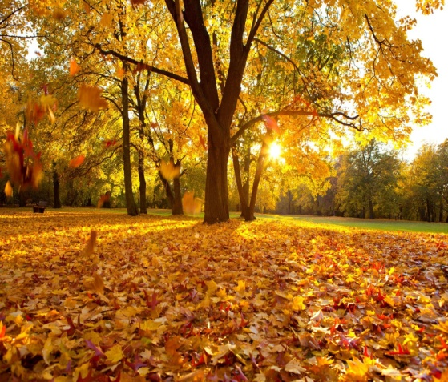

- Какое время года было до весны? ____________________
- Какое время года будет после весны? __________________
- Какое время года будет между летом и зимой? _________________
- Какие весенние месяцы вы знаете? ____________________________________________

3. Посмотрите на картинки. Найдите лишнюю.
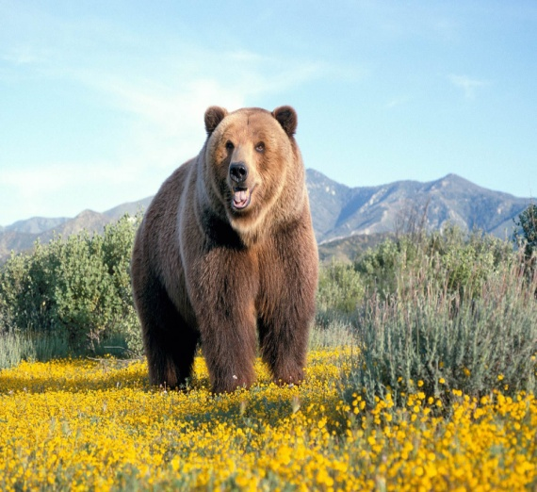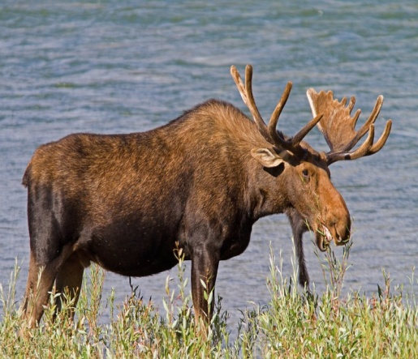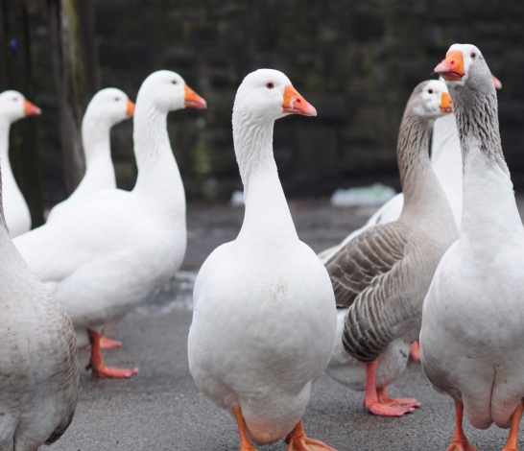
__________________ _______________ ________________
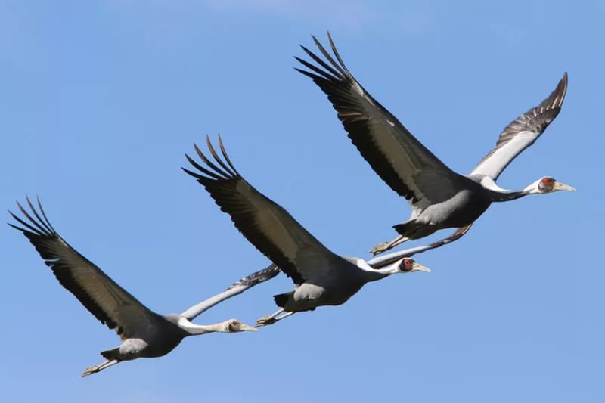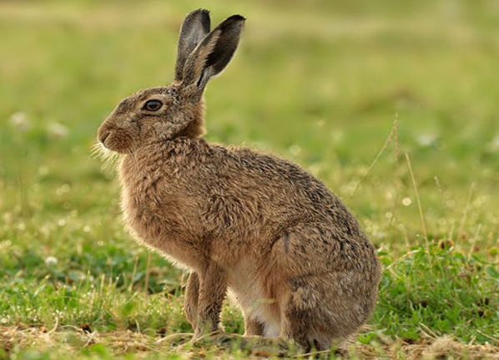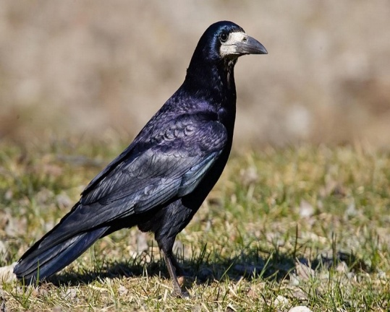
___________________ ______________ ______________
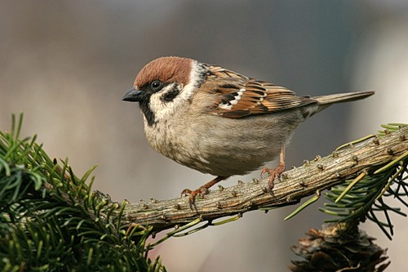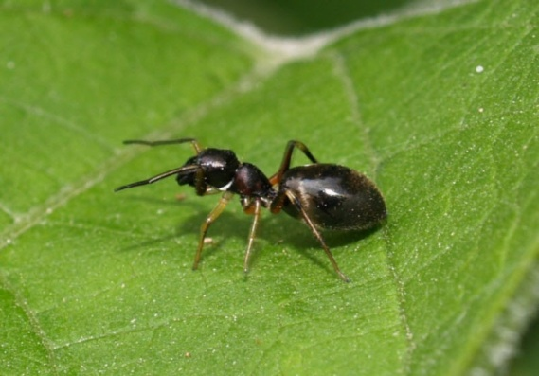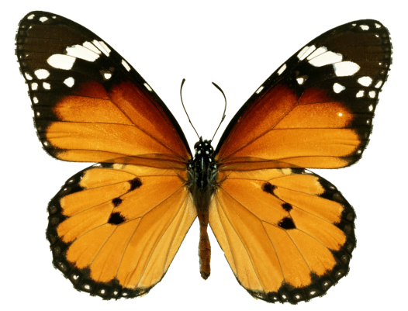
_________________ ________________ _______________
Лишняя картинка _________________, потому что _______________________ не было в рассказе.
4. На карточке Вы должны вспомнить текст и вставить пропущенные слова.
Выбежал на опушку___________ ____________, присел на ______________, огляделся. Ушки на _________________ у робкого _____________. Смотрит __________ ___________: вышел на опушку леса огромный ________ с _______________. Остановился, слушает ___________.

